Edición 2022: ¿Cuáles son los barrios más caros de Latinoamérica?
- Puerto Madero, en Buenos Aires, es el barrio con el precio del m² en venta más caro en América Latina. Vitacura en la RM de Santiago ocupa el tercer puesto.
- La devaluación de la moneda local, la inflación y el alza en tasas de interés producen una caída en el precio de la comuna más cara de Santiago.
30 de noviembre de 2022, Santiago, Chile. A pocas semanas de cerrar el 2022, los portales de búsquedas de inmuebles, Trovit y Properati, presentan los resultados del tradicional Ranking de los barrios más caros de Latinoamérica, en el que se calcula y compara el precio del m² en venta en las zonas más exclusivas de 20 ciudades de la región.
Puerto Madero (Ciudad Autónoma de Buenos Aires, Argentina), Ipanema (Río de Janeiro, Brasil) y Vitacura (Región Metropolitana de Santiago, Chile) son los barrios que encabezan el listado.
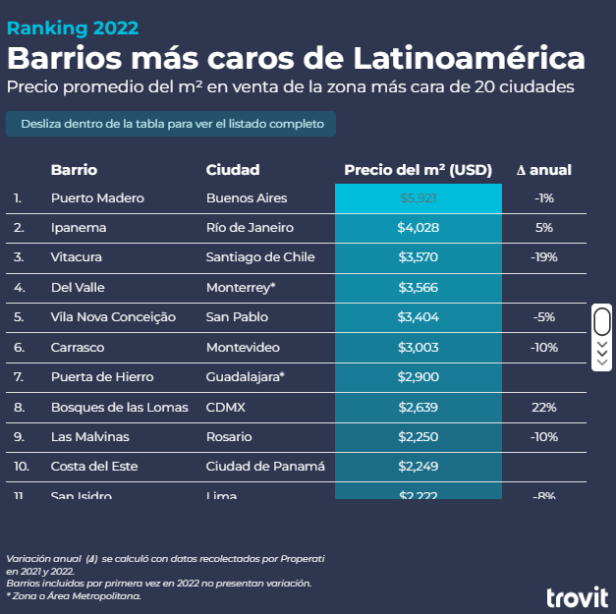
INSERTA LA TABLA EN TU NOTA [EMBED CODE]
<div style="position: relative; overflow: hidden; padding-top: 105%;"><iframe style="position: absolute; top: 0; left: 0; width: 100%; height: 100%; border: 0;" src="https://bit.ly/barrios-mas-caros-latinoamerica-2022-trovit" width="300" height="200"></iframe><div><p style="margin:0"><a href="https://casas.trovit.com.mx" style="color: #a4a1a1;text-decoration:none;font-size:10px; float:right">Fuente: Trovit</a></p></div></div>

6 países conforman los primeros 10 lugares
Puerto Madero, en la rivera del Río de La Plata, sigue siendo el barrio más caro de Latinoamérica con un precio promedio de USD 5.921 (m²). La zona porteña, ubicada en la capital de Argentina, ha liderado indiscutiblemente el ranking en los últimos 5 años. El barrio bonaerense presenta una caída del 1%, respecto al año anterior.
Completan el podio del ranking, Ipanema (Río de Janeiro) con un valor promedio de USD 4.028 por m² y Vitacura (Santiago) con USD 3.570. Le siguen Del Valle (Zona Metropolitana de Monterrey) con USD 3.566 y Vila Nova Conceição (San Pablo, Brasil) con USD 3.404.
El ‘top 10’ lo cierran barrios ubicados en Montevideo, Guadalajara, Ciudad de México, Rosario y Ciudad de Panamá.

La evolución de precios
15 de los 20 de los barrios de esta lista presentaron una disminución en el nivel de precio promedio por m² en dólares respecto al nivel de 2021.
Argentina (52%), Colombia (28%) y Chile (14%) son las economías que presentan devaluaciones anuales de sus monedas locales. Los barrios elegidos de estos tres países presentan porcentajes negativos de variación de precios en dólares. Esto mantiene la lógica macroeconómica de que se pierde poder adquisitivo cuando se devalúa la moneda local.
En el resto de países, las divisas se apreciaron. Para entender la variación de precios se debe considerar el cruce de factores como el incremento en gastos de construcción, de tasas de interés y el estado geopolítico del 2022. Solo Ipanema (en Brasil) y Samborondón (en Ecuador) registran un crecimiento del 5%.
Un listado como el que se presenta en este análisis es apenas una corta representación del comportamiento de las economías latinoamericanas.

El caso de Vitacura
Según el ranking presentado por Trovit y Properati, parte de la red de portales inmobiliarios de Lifull Connect, Vitacura es uno de los más caros de la región. La comuna que forma parte de la Región Metropolitana de Santiago alcanzó los USD 3.570 o UF 97 por metro cuadrado en promedio.
Esta zona o comuna, se compone de sectores más pequeños, como Alonso de Córdova, Lo Castillo, Jardín del Este y Santa María de Manquehue. Vitacura presenta un panorama residencial y comercial rodeado de áreas verdes.
Respecto a 2021, en Vitacura el precio por metro cuadrado en dólares disminuyó un 19%. La misma comparación realizada en unidades de fomento (UF) registra que el precio disminuyó 7%.
La diferencia entre la variación del precio en dólares y en UF se debe a la devaluación de la divisa local, la inflación y la regulación de tasas de interés. Por lo tanto, los precios de las viviendas en Vitacura siguen una tendencia decreciente que responde a los efectos de la combinación de los indicadores macroeconómicos.
Metodología
- Se tomó en cuenta un barrio (distrito o comuna) por ciudad
- El ranking se basó en analizar las propiedades en venta de cada país.
- Se analizaron más de 50 mil propiedades de las ciudades seleccionadas.
- En algunas ciudades como Guadalajara, Monterrey y Guayaquil se utilizó como referencia un barrio que no está ubicado propiamente dentro de la ciudad, pero sí dentro de su zona o región metropolitana.
- Debido a la volatilidad de las monedas locales, se utilizó el precio promedio del dólar de los últimos seis meses para los precios de Colombia, Perú, Brasil, México y Chile.
- Los precios de las viviendas se sacaron de los anuncios publicados en Properati y Trovit.
- Aquí puedes consultar la edición 2021 del Ranking de barrios más caros de Latinoamérica.

SOBRE TROVIT
Trovit es el portal global de venta y alquiler de inmuebles, te muestra todas las viviendas en arriendo y venta publicadas en miles de webs distintas en una sola página. De esta manera, en un único lugar, encontrarás la casa de tus sueños, por muy escondida que esté. Desde 2014 forma parte de Lifull Connect, el grupo global de portales digitales que ayuda a las personas a tomar algunas de las decisiones más importantes de su vida. Trovit se encuentra en más de 60 países del mundo.

Contacto de prensa | Ricardo Meneses Flores  Data Journalist Manager  prensa@lifullconnect.com  +593 99 472 2408

